APP CLIMAMANIA FASE 2
Datos de Acceso como Instalador:
CLM1
66040

Centralización de variables:
He creado una tabla con esta estructura que es donde se almacenaran los datos que sea necesario mantener, como por ejemplo las direcciones de envíos de mails.
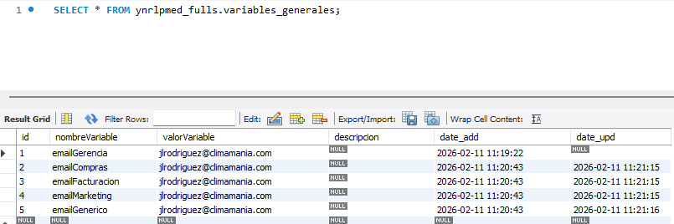

Por lo tanto en vez de poner el mail directamente como hasta ahora, habrá que tomar el valor de la tabla.
Finalizar instalación: ha de enviar el mail a emailGerencia, emailCompras, emailFacturacion y a emailMarketing
Si necesitamos en un futuro usar variables globales que puedan requerir mantenimiento las añadiremos aquí.

Visitas Pendientes de realizar.
Todo el php está en www.clminstal.es/visitas y las tablas que usa son estas:
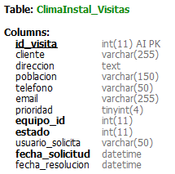 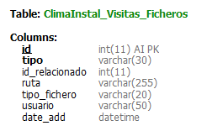 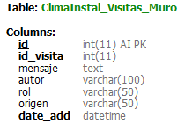

Cuando el instalador entra en la home de la aplicación, si tiene visitas pendientes de realizar le ha de salir un mensaje con las visitas que tiene pendientes, si no tiene no ha de salir el botón. 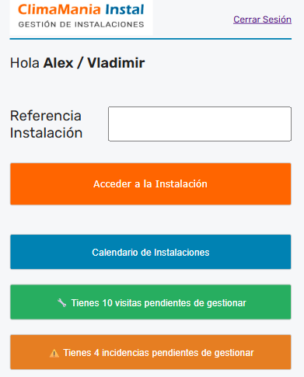

Al pulsar en la visita, se accede a https://clminstal.es/visitas/ y le sale un resumen de las visitas pendientes ordenado por prioridad y fecha de solicitud con estos datos que se obtienen de ClimaInstal_Visitas
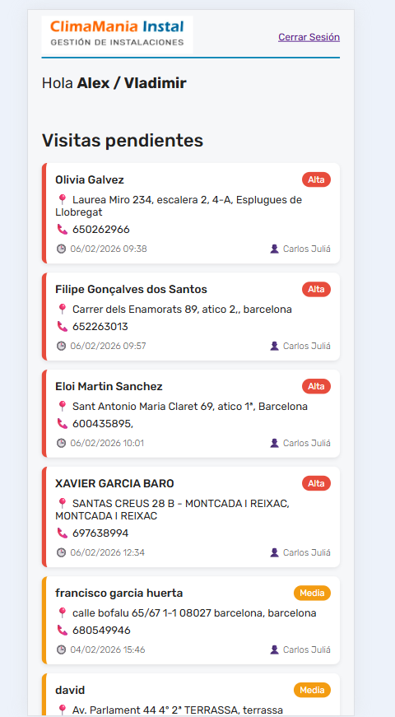

Al pulsar en la visita, se accede a https://clminstal.es/visitas/detalle.php?id_visita=23 (paso como parámetro el id de la visita) donde el instalador puede ver los detalles de la visita: Detalles de la visita, historial de conversaciones en el muro, fotos,…

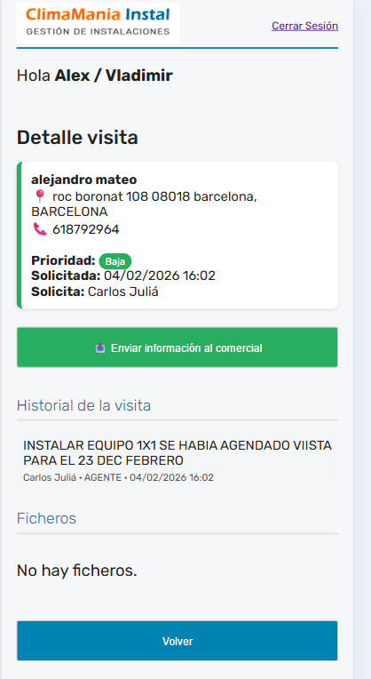
En esta pantalla tambien hay un botón par que el instalador una vez finalizada la visita pueda enviar información al comercial, al pulsarlo se accee a https://clminstal.es/visitas/enviar.php?id_visita=22
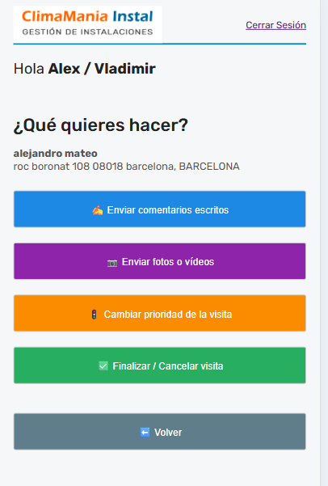

Enviar Comentarios escritos: https://clminstal.es/visitas/enviar_comentarios.php?id_visita=22 en comentario que incluya en instalador se añade al muro.
Enviar Fotos o videos: https://clminstal.es/visitas/enviar_fotos.php?id_visita=22 se suben fotos y videos a clminstal/imágenes con este nombre $nombreFinal = "VISITA{$idVisita}-" . date("YmdHis") . "-" . $_SESSION["k_iniciales"] . "." . $extension;
Ejemplo: VISITA22-20260211123300-JLR.jpg
Cambiar prioridad de la visita https://clminstal.es/visitas/cambiar_prioridad.php?id_visita=22 actualiza la prioridad en la base de datos si el instalador la cambia
Finalizar/cancelar visita: https://clminstal.es/visitas/cerrar_visita.php?id_visita=22
El instalador puede finalizar la visita o cancelarla. Si la cancela es obligatorio indicar el motivo y añadirlo al muro. En ambos casos ha de actualizar el estado en ClimaInstal_Visitas y enviar un mail a climamania@climamania.com.
Incidencias pendientes de realizar
El funcionamiento es básicamente el mismo que el de las visitas.
Solo se diferencia en que cuando en detalle carga las fotos, ha de cargar las fotos de la incidencia asi como las de la instalación.
La url de las fotos de incidencias están en ClimaInstal_Incidencias_Ficheros y las de la instalación en ClimaInstal_Fotografias con los prefijos que ya conoces (PREINST, POSTINST, ….)

PRESUPUESTOS DE ADICIONALES EN INSTALACION.
Se ha de acceder desde el menú de la aplicación, y permitirá a los instaladores hacer un presupuesto valorado de los adicionales de la instalación, para que el cliente lo acepte firmándolo.
Habrá un buscador en la parte de arriba para que el instalador seleccione los productos a añadir, que se irán incorporando a una tabla donde pondrá la cantidad y automáticamente calculara los importes.
Hemos creado en el PS la categoría id 632 que es de donde se alimentará el buscador

La consulta para obtener los artículos del buscador precios y descuentos por cantidades es esta:
SELECT
p.id_product,
p.reference AS codigo,
pl.name AS descripcion,
sp.price AS precio_sin_Iva,
sp.from_quantity AS cantidad_minima,
sp.reduction,
sp.reduction_type
FROM ps_category_product cp
INNER JOIN ps_product p ON cp.id_product = p.id_product
INNER JOIN ps_product_shop ps ON p.id_product = ps.id_product AND ps.id_shop = 1
INNER JOIN ps_product_lang pl ON p.id_product = pl.id_product AND pl.id_lang = 1
LEFT JOIN ps_specific_price sp ON p.id_product = sp.id_product AND sp.id_group = 0 AND sp.id_customer = 0
WHERE cp.id_category = 632 AND ps.active = 1
ORDER BY p.reference, sp.from_quantity;

Y da algo asi:
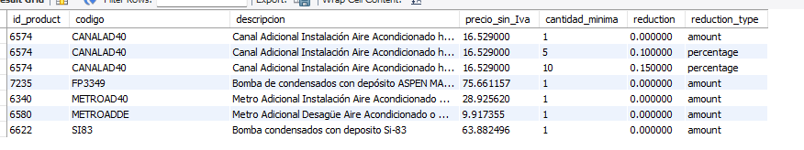
Que quiere decir que por ejemplo CANALAD40 PARA 1 UNIDAD 16,529 €, PARA MAS DE 5 16,529 – 10% Y PARA MAS DE 10 UNIDADES 16,529 – 15%
Lo que queremos es que el instalador solo tenga que buscar el articulo en el buscador, incorporarlo al presupuesto y poner las unidades para que el sistema le calcule automáticamente el precio basado en precios del PS.
Las cantidades podrán ser enteras o múltiplos de un decimal.
La Descripcion, se debe de poder modificar, es decir, se recupera el valor de la Base de datos, pero en el formulario el intalador puede cambiarlo. (Importante: estos cambios NO se han de actualizar en la base de datos del PS, se han de guardaran SOLO en la del presupuesto que ya veremos mas adelante).
En la pantalla ira viendo la tabla de lo que rellena, que ha de ser algo más o menos asi: (el texto azul es añadido del instalador, lo pongo así para que lo veas, pero en la aplicación ha de ser todo negro.)

Ctd | Código | Descripción | Precio Unitario | Precio Total
3 | METROAD40 | Metro Adicional Instalación Aire Acondicionado hasta 4000 frig/h | 35,00 € | 105,00 €
1 | DESINSTDO | Desmontaje Aire Acondicionado Domestico | 70,00 € | 70,00 €
5 | CARGA-R32 | Carga Refrigerante R-32 en Aire Acondicionado (0,1 Kg) | 28,50 € | 70,00 €
0.5 | HORAMO | Hora Mano de Obra (desmontar mueble cocina) | 30,00 € | 30,00 €
IMPORTE TOTAL |  |  |  | 275,00 €

Una vez que el instalador ha añadido todas las líneas, en la pantalla ha de mostar el resumen y un cuadro para que el cliente con el dedo en la tablet o móvil pueda firmar el conforme.
Mas o menos la idea seria esta:
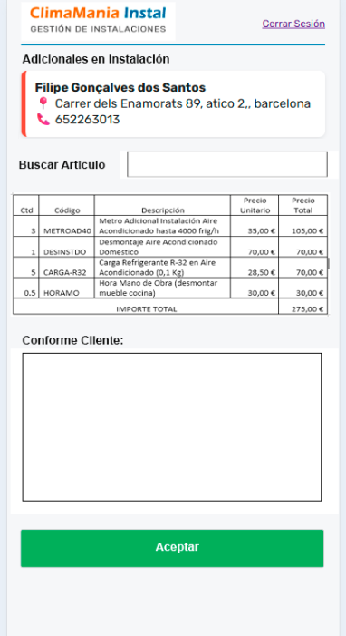

Y al darle a aceptar:
1 – Grabar en las bases de datos FW los datos del presupuesto
2- Subir la imagen de la firma del cliente al directorio /imágenes/firmasConforme: el nombre del fichero deberá de ser Pedido-IdPresupuesto-Fecha.extension
3- Generar un pdf con el presupuesto y enviarlo por mail al cliente con copia oculta al email de facturacion y al email de compras

Para la grabación de presupuesto en la base de datos, necesitaremos dos tablas, una será ClimaInstal_PresupuestosInstalador: donde estarán los datos genéricos del presupuesto: ID_Presupuesto, NumeroPedido, NombreCliente, DireccionCliente, Telefono, FotoFirma, FechaPresupuesto, FechaAceptacion, EquipoInstaladores,….
ClimaInstal_PresupuestosInstalador:Lineas donde tendremos el detalle de las líneas: ID_Presupuesto, cantidad, articulo, descripcion, precio_unitario, precio_total_linea,….

Cuando llegues a este punto, me pasas la instrucción de creación de las tablas con todos los campos que necesites y la creo.

BUSCADOR DE PRESUPUESTOS DE ADICIONALES EN INSTALACION.
En el menú de la aplicación, el instalador tendrá la posibilidad de buscar presupuestos y mostrarlos en pantalla

NOTAS ADICIONALES:
Le he preguntado al Chat sobre el tema de los presupuestos, y lo que dice me parece bastante correcto. Te lo paso para que lo tengas en cuenta (la parte de pasar los prespuestos a pedido/carrito de prestashop no la haremos):
Otra duda, quiero hacer en una app para android a mis instaladores para que puedan hacer presupuestos alimentandose de los productos de una categoria especifica de prestashop. que tengan un buscador para añadir productos al presupuesto, y una vez esten todos que el cliente pueda firmar con el dedo en un conforme para aceptarlo, que le mande un pdf por mail y que a mi me quede guardado todo. Que estructura me planteas para poder hacerlo?
Me encanta esta idea 😄
Esto ya es dar un paso serio hacia digitalizar el proceso comercial de instalación.
Te voy a plantear una estructura profesional, escalable y realista, pensada para tu entorno (Prestashop + PHP + Android + tus servidores).

🎯 OBJETIVO
App Android para instaladores que permita:
- 🔍 Buscar productos (de una categoría concreta de Prestashop)
- ➕ Añadir productos a un presupuesto
- 🧮 Calcular totales
- ✍️ Firma del cliente con el dedo
- 📄 Generar PDF
- 📧 Enviar PDF por email al cliente
- 💾 Guardarlo todo en tu servidor

🧠 ARQUITECTURA RECOMENDADA
⚠️ Muy importante:
👉 La app NO debe conectarse directamente a la base de datos de Prestashop.
Siempre:
Android App
↓
API propia (PHP)
↓
Base de datos Prestashop

🏗️ ESTRUCTURA GENERAL

1️⃣ Backend (API intermedia en PHP)
Nueva carpeta en tu servidor:
app.clminstal.es/api_presupuestos/
Endpoints recomendados:
GET /productos?categoria=632
GET /buscar?q=caldera
POST /guardar_presupuesto
GET /presupuesto/{id}

2️⃣ Base de datos nueva (NO usar tablas Prestashop)
Crea tus propias tablas:

📌 Tabla presupuestos
CREATE TABLE presupuestos (
id INT AUTO_INCREMENT PRIMARY KEY,
numero VARCHAR(50),
cliente_nombre VARCHAR(150),
cliente_email VARCHAR(150),
cliente_telefono VARCHAR(50),
total DECIMAL(20,6),
firma_ruta VARCHAR(255),
pdf_ruta VARCHAR(255),
estado ENUM('pendiente','aceptado') DEFAULT 'pendiente',
date_add DATETIME DEFAULT CURRENT_TIMESTAMP
);

📌 Tabla lineas_presupuesto
CREATE TABLE lineas_presupuesto (
id INT AUTO_INCREMENT PRIMARY KEY,
id_presupuesto INT,
id_product INT,
reference VARCHAR(100),
descripcion TEXT,
cantidad DECIMAL(10,2),
precio_unitario DECIMAL(20,6),
descuento DECIMAL(10,2),
total_linea DECIMAL(20,6),
FOREIGN KEY (id_presupuesto) REFERENCES presupuestos(id)
);

📦 FLUJO COMPLETO

🔹 1. La app carga productos
La API hace:
SELECT p.id_product, p.reference, pl.name, ps.price
FROM ps_category_product cp
JOIN ps_product p ON cp.id_product = p.id_product
JOIN ps_product_lang pl ON p.id_product = pl.id_product
JOIN ps_product_shop ps ON p.id_product = ps.id_product
WHERE cp.id_category = 632
AND ps.active = 1
Devuelve JSON.

🔹 2. La app crea presupuesto (local)
En Android:
- Lista de líneas
- Cantidad editable
- Total automático
Nada se guarda todavía.

🔹 3. Firma digital
En Android puedes usar:
- Canvas personalizado
- O librerías tipo:
  - SignaturePad
El resultado se guarda como:
firma_123.png
Y se envía al servidor como imagen.

🔹 4. Guardar presupuesto
La app envía a la API:
{
cliente: {...},
lineas: [...],
firma: base64_image
}
La API:
- Guarda presupuesto
- Guarda líneas
- Guarda firma como PNG
- Genera número de presupuesto
- Genera PDF
- Envía email

📄 Generación de PDF
En PHP puedes usar:
- Dompdf
- TCPDF
Se genera:
/presupuestos/pdf/2026-0001.pdf

📧 Envío por email
Desde PHP con:
- PHPMailer
- SMTP de tu servidor
Se envía:
- PDF adjunto
- Firma incluida dentro del PDF

📁 Estructura de carpetas recomendada
/presupuestos/
/firmas/
/pdf/

🔐 Seguridad
Importantísimo:
- API con token por instalador
- HTTPS obligatorio
- No exponer SQL
- No exponer Prestashop directamente

📱 Estructura en Android
Pantallas recomendadas:
- Login instalador
- Nuevo presupuesto
- Buscador productos
- Resumen presupuesto
- Firma cliente
- Confirmación

🚀 Escalabilidad futura
Esto te permitirá:
- Convertir presupuesto en pedido Prestashop
- Integrarlo con ERP
- Estadísticas comerciales
- Firma legal certificada
- Sincronización offline

💡 Decisión estratégica importante
Hay dos caminos:

A) Simple
- Solo presupuesto
- Sin sincronización
- Sin conversión a pedido

B) Profesional
- Presupuesto → Pedido Prestashop
- Crear cliente en Prestashop automáticamente
- Pasar a carrito confirmado

🧠 Mi recomendación para ti
Empieza con:
✔️ API propia
✔️ Tablas propias
✔️ Firma guardada
✔️ PDF + email
Y más adelante conectamos con Prestashop.

Si quieres, en el siguiente mensaje te puedo diseñar:
- 📐 Diagrama completo del flujo
- 📦 JSON exacto de intercambio
- 📱 Estructura técnica Android
- 🛠️ Plan de desarrollo por fases
Esto puede convertirse en algo muy potente 😉

